3 Лабораторная работа №3.

семисегментный Динамический индикатор

**Цель работы:** изучить принципы вывода информации на динамический индикатор.

**3.1 Краткие теоретические сведения**

Устройства индикации обеспечивают оперативное отображение информации.

Устройства индикации строят на основе различных оптических приборов: электронно-лучевых трубок, ламп накаливания, светодиодов, газоразрядных, электролюминесцентных, жидкокристаллических индикаторов.

Многоразрядные индикаторы, построенные на статических одноразрядных индикаторах, имеют повышенные затраты оборудования, которые возрастают пропорционально разрядности N индицируемого числа. Затраты оборудования можно сократить, если вместо одновременной (параллельной) индикации всех N разрядов перейти к раздельной (последовательной) индикации. В этом случае можно использовать только один преобразователь кода 8421 в семисегментный, управляющий параллельно всеми индикаторами. Последовательность индикации обеспечивается поочередным подключением питания к светодиодным индикаторам через транзисторные ключи VTi. (смотри рисунок 3.1). Дешифратор DD1 формирует номер индицируемого разряда по коду адреса, который одновременно управляет мультиплексорами DD3 ... DD6. На мультиплексор DD3 подают старшие разряды всех N отображаемых двоичных тетрад, а на мультиплексор DD6 – младшие разряды этих тетрад. Код адреса изменяется циклически с помощью, например, счетчика с коэффициентом пересчета N. Частоту повторения циклов выбирают так, чтобы за счет интегрирующих свойств человеческого глаза создавалось впечатление немерцающего изображения. Для этого частота циклов fN должна быть не менее 25 Гц. Поскольку средняя яркость свечения пропорциональна току через светодиод (устанавливается сопротивлениями резисторов R1) и обратно пропорциональна скважности Q импульсов через светодиоды (Q=N), то для обеспечения средней яркости свечения Bср сопротивления резисторов R1 выбирают из условия:

|  |  |
| --- | --- |
| R1=Kc(Uи.п - Ucд)/(NBcp), | (3.1) |
|  | |
| где Кс  – коэффициент, устанавливающий связь между яркостью | |
| свечения и током светодиода, кд/(м2А); | |
| Uи.п – напряжение питания; | |
| Uсд – падение напряжения на светодиоде; | |
| Bcp – средняя яркость свечения. | |

В составе PLD-EMULATOR имеется два буфера, четыре транзисторных ключа и два четырехразрядных семисегментных полупроводниковых индикатора с управлением по анодам. На базе указанных компонентов и ПЛИС можно реализовать два четырехразрядных динамических индикатора.

## 3.2 Порядок выполнения лабораторной работы

3.2.1 Запустите САПР Quartus II и подготовьте его к работе.

3.2.2 Разработайте схему динамического семисегментного индикатора с учетом варианта задания, который указан в таблице 3.1.

|  |  |  |
| --- | --- | --- |
| Таблица 3.1 – Варианты заданий | | |
| № | Компонент для реализации перебора знакомест индикатора | Порядок отображения символов на заданных знакоместах индикатора |
| 11 | 74154 | Буквы “L” и “П” на 3-м и 8-м знакоместах соответственно |
| Примечание. Нумерация знакомест динамического индикатора, входящего в состав PLD-EMULATOR осуществляется в направлении слева направо | | |

3.2.3 Выберите устройство и назначьте номера контактов ПЛИС, номера используемых контактов для динамического индикатора приведены ниже, в таблице 3.2.

Таблица 3.2 – Номера используемых контактов

|  |  |
| --- | --- |
| Наименование контакта | Тип и номер вывода ПЛИС |
| Reset | input pin = 182 |
| CLK | input pin = 79 |
| Ind1_A | output pin = 150 |
| Ind1_B | output pin = 149 |
| Ind1_C | output pin = 148 |
| Ind1_D | output pin = 147 |
| Ind1_E | output pin = 141 |
| Ind1_F | output pin = 142 |
| Ind1_G | output pin = 143 |
| Ind1_H | output pin = 144 |
| Ind2_A | output pin = 136 |
| Ind2_B | output pin = 135 |
| Ind2_C | output pin = 134 |
| Ind2_D | output pin = 133 |
| Ind2_E | output pin = 127 |
| Ind2_F | output pin = 128 |
| Ind2_G | output pin = 131 |
| Ind2_H | output pin = 132 |
| key1 | output pin = 119 |
| key2 | output pin = 120 |
| key3 | output pin = 121 |
| key4 | output pin = 122 |

3.2.4 Произведите компиляцию проекта с помощью утилиты Compiler.

3.2.5 Опишите в Waveform Editor входные сигналы, а затем получите и исследуйте временные диаграммы работы динамического индикатора.

3.2.6 Включите стенд и выберите режим Byte-Blaster→PLD.

3.2.7 Произведите загрузку готового проекта в ПЛИС с помощью программатора (Programmer).

3.2.8 Визуально оцените правильность функционирования динамического индикатора.

**3.3 Результаты выполнения работы**

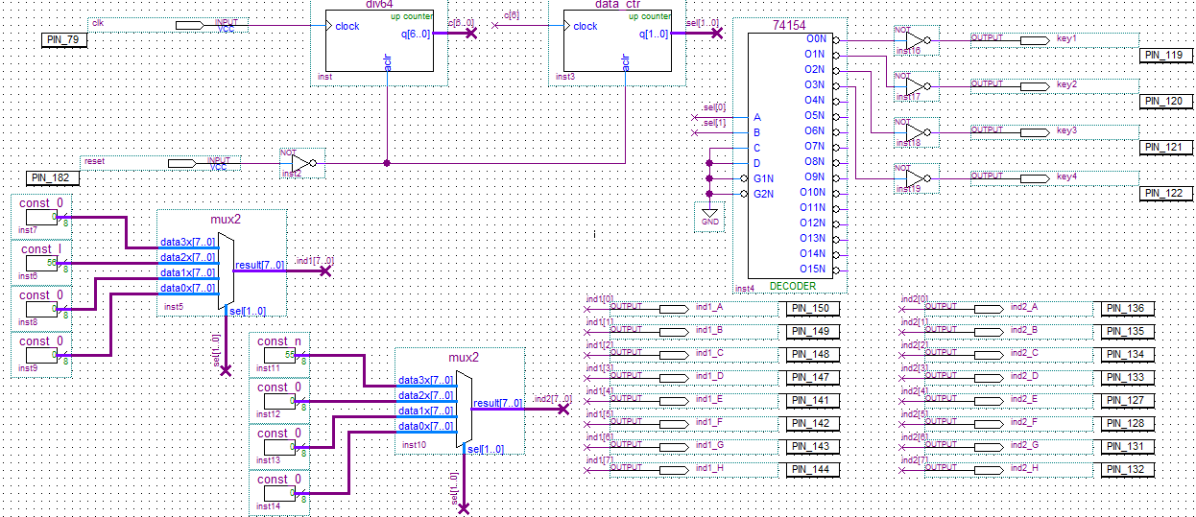

Рисунок 3.1 – Схема индикатора

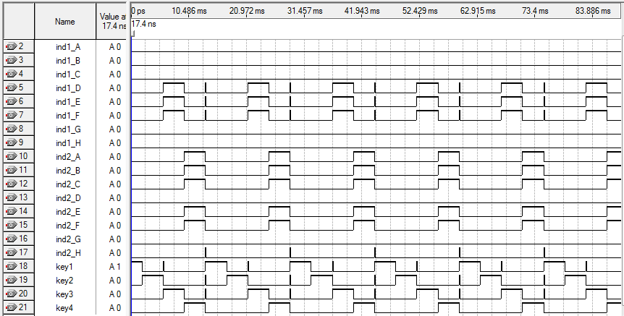

Рисунок 3.2 – Временные диаграммы работы индикатора

**3.4 Особенности САПР Quartus II выявленные в ходе выполнения лабораторной работы**

В ходе лабораторной работе никаких особенностей САПР Quartus II выявлено небыло.

**Выводы**

В ходе лабораторной работы была изучена работа с динамическим семисегментным светодиодным индикатором. Была создана схема управления индикатором в PLD Emulator с использованием дешифратора 74154. К преимуществам статического семисегментного индикатора можно отнести существенно меньшее энергопотребление, но при этом существенно усложняется схема управления по сравнения со статическим индикатором.